Práctica 3 – ASR
Moisés Montes Iglesias UO296102-L.5
Índice
Contenido
1. El modo de mantenimiento o emergencia (modo de usuario único) 3
1.1. Al iniciar el sistema en el menú grub pulsa la tecla "e" para editar las opciones de arranque. Busca la línea correspondiente al arranque del núcleo y agrega un espacio y el texto systemd.unit=emergency.target al final de la misma. Pulsa Ctrl-X 3
1.2. Comprueba con Alt-F2 que no aparecen múltiples sesiones. Comprueba la red con nmcli. Intenta usar algunos comandos que requieren uso de la red como por ejemplo dnf para instalar algo. 4
2. Modo de rescate o recuperación 5
2.1. Para arrancar desde el CD debes seleccionar UEFI Firmware Settings → Boot Manager → UEFI VBOX CD-ROM. Arranca y ahora desde el menú de instalación seleccione "Troubleshooting" y "Rescue a AlmaLinux system" 5
2.2. Se muestra un prompt de un shell: bash-5.1#. Mediante la orden ls /mnt/sysroot se puede listar el contenido del servidor que se está reparando. Para modificar archivos en el disco del servidor o utilizar software instalado en el mismo se lanza un shell con el comando chroot /mnt/sysroot 8
A. Recuperación básica de errores durante el inicio 10
1.- Arranca Linux normalmente y examina el contenido de /boot/loader/entries. Cada fichero de ese directorio es una de las opciones de arranque que nos aparecen al inicio. Corresponden a varios kernel y al de rescate. Edita el fichero de configuración con el kernel más reciente de todos ellos, tendrá un nombre bastante largo y mostrará los números de versión más elevados. Busca la palabra vmlinuz y cámbiala por vmlinux. Reinicia la máquina virtual ¿qué ocurre? 10
2.- Bota en modo de recuperación y monta el disco con el sistema defectuoso, carga el teclado español (loadkeys es), haz chroot a /mnt/sysroot y edita y corrige el fichero del punto anterior. Rebota y comprueba que el problema está solucionado. Ignora los mensajes de reetiquetado de SELinux. 12
3.- Todavía tenemos una forma más de arreglar este problema. Vuelve a repetir lo del punto primero y cambia de nuevo vmlinuz por vmlinux. Reinicia y desde la pantalla de arranque modifica el nombre del kernel (selecciónalo en la entrada del menú y presiona la tecla "e" para editar el fichero) de forma que el servidor arranque correctamente. 13
4.- Vuelve a examinar otra vez el fichero que modificaste. ¿Es correcto o sigue conteniendo la palabra "vmlinux"? ¿Por qué? 13
Reinstala un Linux sobre LVM en una nueva máquina con tres discos con el tamaño por defecto. Instalaremos el sistema en los dos primeros. Haz que: 14
1. El tercer disco duro no se modifique en la instalación 14
2. Las particiones /boot/efi (600MiB) y /boot (1GiB) estén en el primer disco 14
3. La partición que contenga el espacio de swap tenga 2GiB y esté en el segundo disco 14
4. Haya 5GiB de espacio sin asignar en el segundo disco. Para hacer esto, crea primero un punto de montaje con un nombre arbitrario, de tipo "Standard Partition", y fuerza a que esté en el segundo disco. Más tarde lo eliminaremos de modo que su espacio quede libre. 14
5. Haya un grupo de volúmenes llamado "almalinux" dividido en dos volúmenes lógicos LVM, montados en / y en /home. Fuerza a que el volumen se instale enteramente en los dos discos. El volumen lógico que se montará en "/" debe usar la mitad del espacio disponible. El volumen lógico que se montará en /home usará el espacio restante. 14
6. Por último, elimina la partición standard que has creado en sdb. 14
7. Haz una captura de la pantalla de programa de instalación en este punto. A continuación, instala el operativo e inicia sesión, para comprobar que todo es correcto. Haz lsblk -f y copia o captura el resultado de la pantalla. 14
Parte 2: Asígnale el espacio del tercer disco duro al volumen lógico que está montado en /home, sin reinstalar el sistema operativo y conservando el contenido del directorio /home. 22
Los pasos a realizar son: 22
1. Elimina con gdisk las particiones del tercer disco si las hubiere 22
2. Crea con gdisk una partición en el tercer disco, que ocupe todo su espacio, y dale el tipo "Linux LVM" 23
3. Crea un volumen físico en esa partición, usando la orden pvcreate 23
4. Añade con la orden vgextend el volumen físico al grupo de volúmenes lógicos (comprueba con la orden vgscan que el nombre del grupo es "almalinux") 23
5. Extiende el volumen lógico que contiene a /home para que utilice otros 10GB del tercer disco (usaremos la mitad del nuevo disco que acabamos de incorporar). 23
a. En primer lugar, debes desmontar /home con la orden umount. 23
b. A continuación, usa la orden lvextend -L+10G etc. para extender el volumen lógico 24
c. Vuelve a montar /home 24
d. Usa el comando xfs_growfs para ajustar el tamaño del filesystem 24
Anota en el documento las órdenes que has ejecutado y el resultado de ejecutar las órdenes pvscan, lvscan y df /home al terminar el proceso. 24

1. El modo de mantenimiento o emergencia (modo de usuario único)

1.1. Al iniciar el sistema en el menú grub pulsa la tecla "e" para editar las opciones de arranque. Busca la línea correspondiente al arranque del núcleo y agrega un espacio y el texto systemd.unit=emergency.target al final de la misma. Pulsa Ctrl-X
Debemos pulsar la tecla E nada más intentemos arrancar la máquina y nos saldrá la siguiente pantalla:
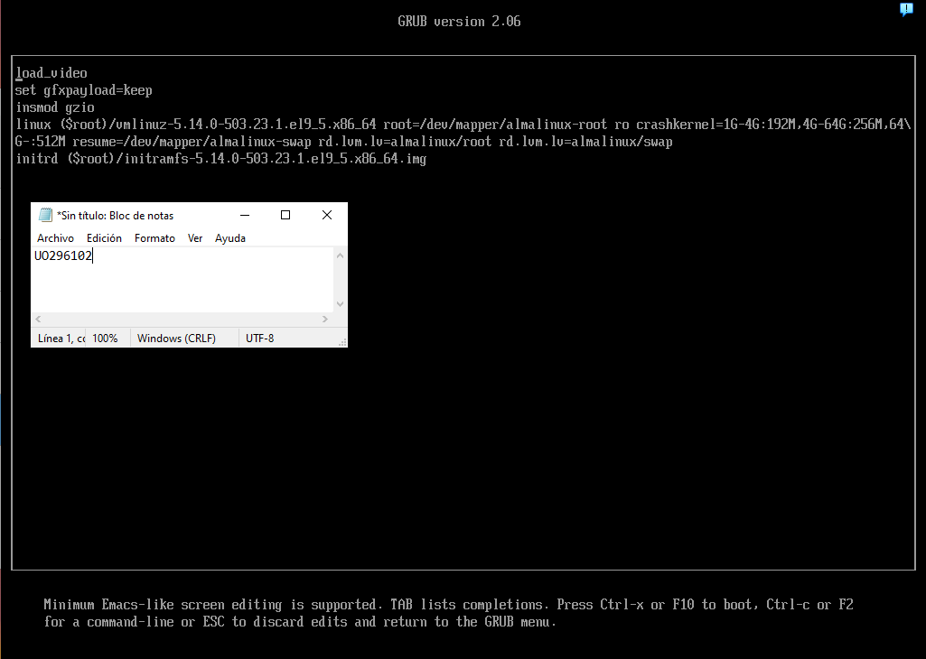
Tras esto, debemos escribir en la penúltima línea systemd.unit=emergency.target
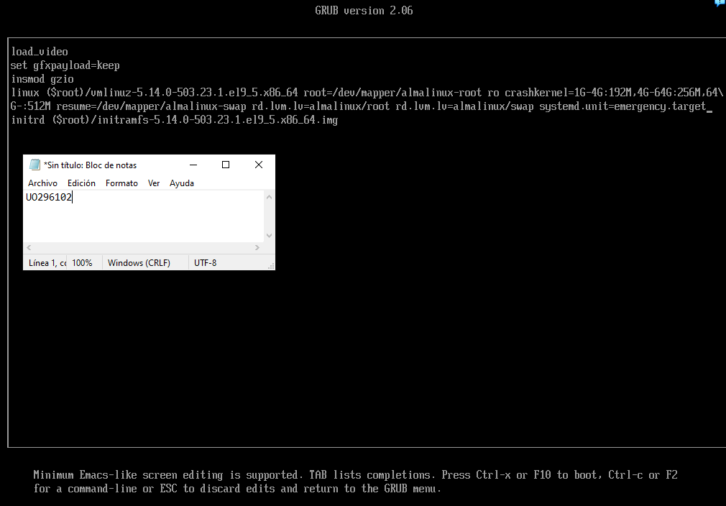
Tras pulsar Ctrl-X nos sale la siguiente pantalla pidiéndonos meter nuestra contraseña:
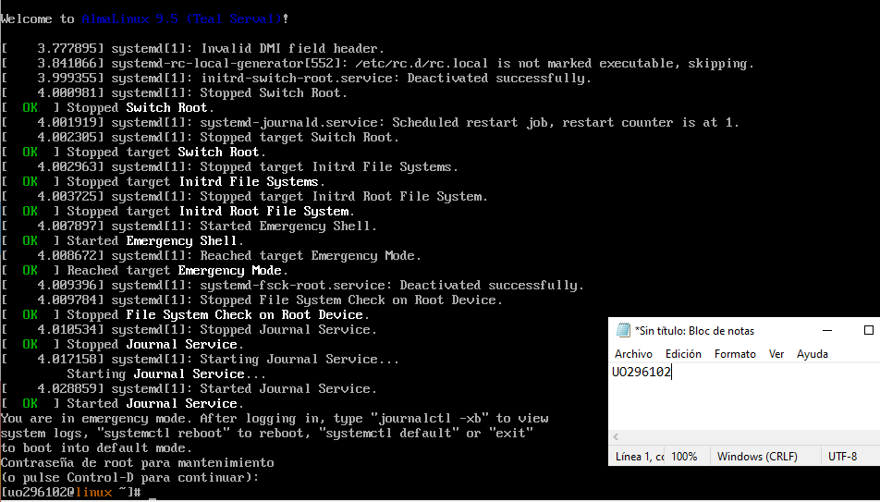

1.2. Comprueba con Alt-F2 que no aparecen múltiples sesiones. Comprueba la red con nmcli. Intenta usar algunos comandos que requieren uso de la red como por ejemplo dnf para instalar algo.
Alt-F2 no muestra ningún mensaje por lo que utilizo el comando W que muestra los usuarios conectados y desde donde están accediendo.
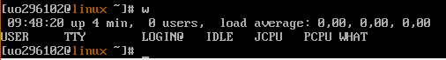
Comprobamos que la red está desconectada en el modo mantenimiento al igual que intentar alguna instalación con dnf
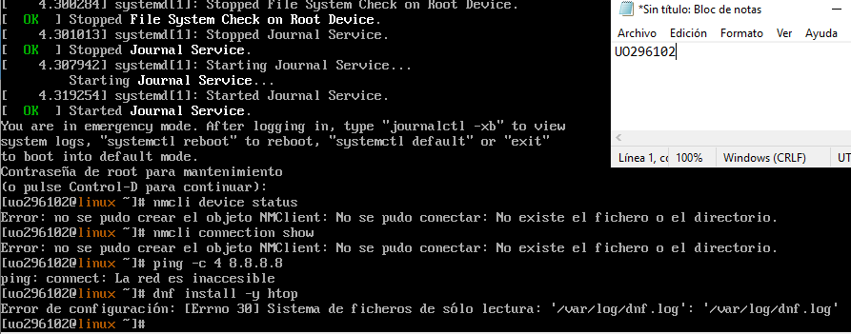

2. Modo de rescate o recuperación

2.1. Para arrancar desde el CD debes seleccionar UEFI Firmware Settings → Boot Manager → UEFI VBOX CD-ROM. Arranca y ahora desde el menú de instalación seleccione "Troubleshooting" y "Rescue a AlmaLinux system"
Primero, debemos de añadir una unidad óptica a la máquina virtual
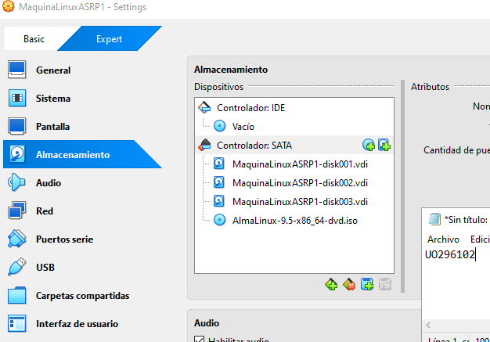
Arrancamos la máquina Linux y pulsamos en UEFI Firmware Settings
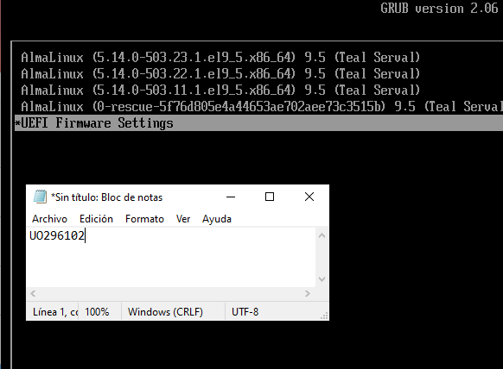
Pulsamos en Boot Manager
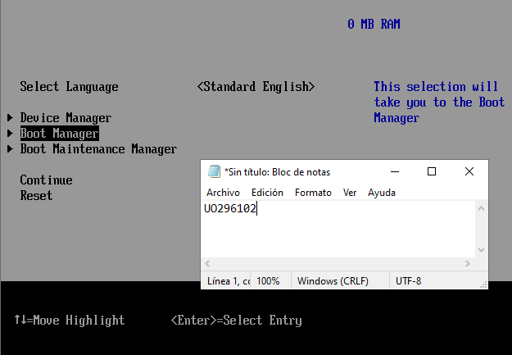
Nos sale la siguiente pantalla y seleccionamos la que pone CD-ROM
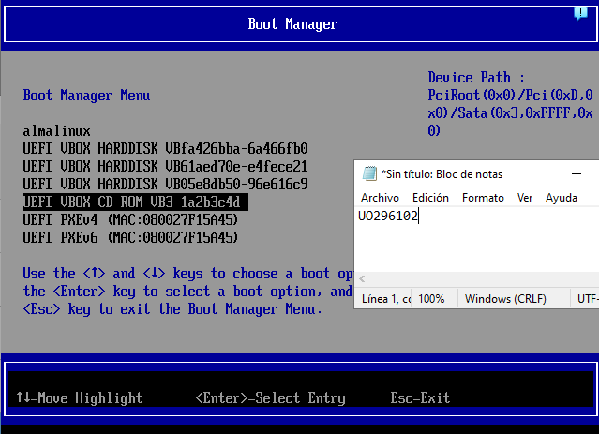
Seleccionamos Troubleshooting -->
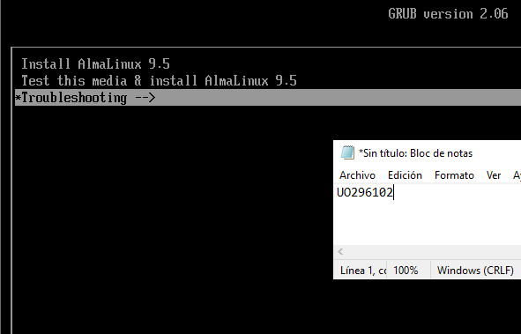
Pulsamos en Rescue a Almalinux system
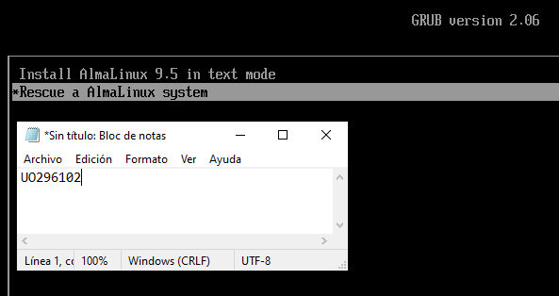

2.2. Se muestra un prompt de un shell: bash-5.1#. Mediante la orden ls /mnt/sysroot se puede listar el contenido del servidor que se está reparando. Para modificar archivos en el disco del servidor o utilizar software instalado en el mismo se lanza un shell con el comando chroot /mnt/sysroot
Nos salen varias opciones, de la cual elegiremos la primera que dice Continue para ver los siguientes comandos en un prompt de un Shell:
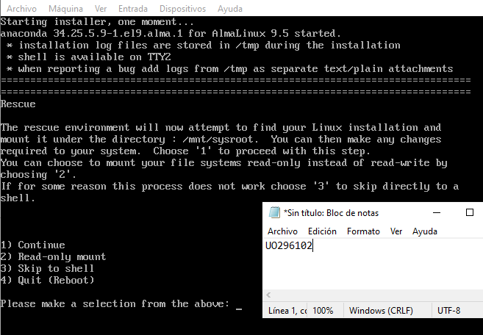
Tras entrar en continue, usamos los comandos correspondientes, haciendo previamente loadkeys es para que nos acepte las “/”:
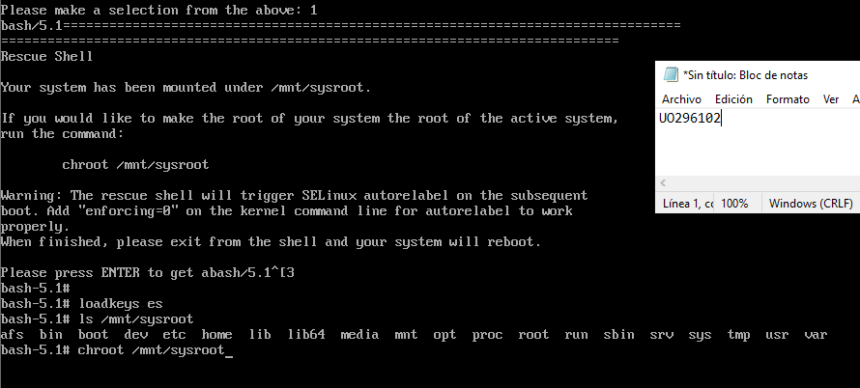
Debemos de acordarnos de eliminar la unidad óptica que hemos añadido previamente.


Recuperación básica de errores durante el inicio

1.- Arranca Linux normalmente y examina el contenido de /boot/loader/entries. Cada fichero de ese directorio es una de las opciones de arranque que nos aparecen al inicio. Corresponden a varios kernel y al de rescate. Edita el fichero de configuración con el kernel más reciente de todos ellos, tendrá un nombre bastante largo y mostrará los números de versión más elevados. Busca la palabra vmlinuz y cámbiala por vmlinux. Reinicia la máquina virtual ¿qué ocurre?
Examinamos el contenido del directorio solicitado
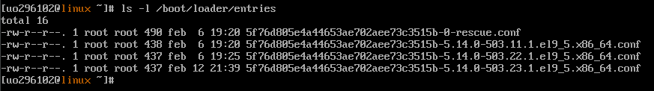
Entramos en el primer fichero, ya que es el que tiene el número de versión más alto.
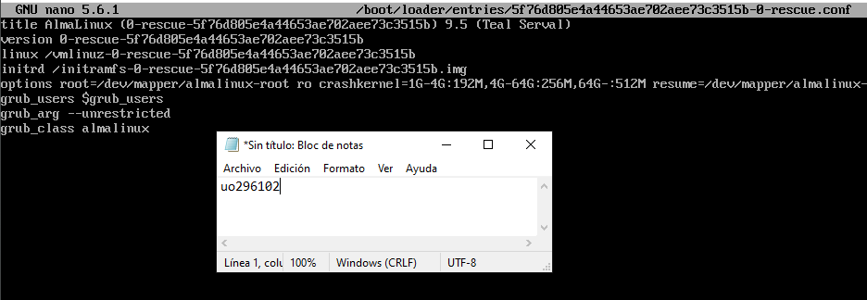
En la tercera línea sustituimos donde pone vmlinuz por vmlinux
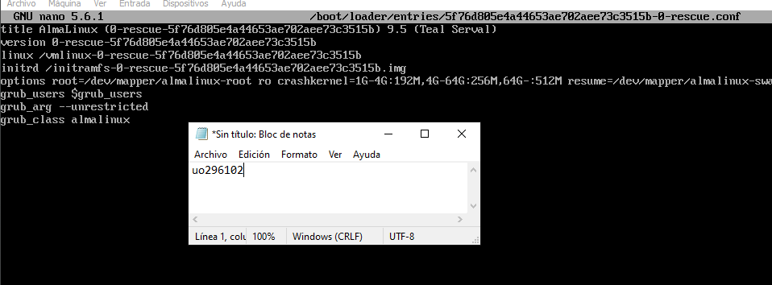
Tras hacer un reboot y entrar en el archivo editado, sale lo siguiente:
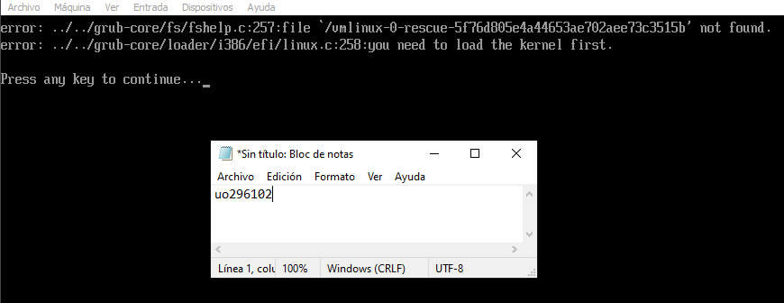
En cuanto a la pregunta, ¿Qué ocurre?
El sistema no puede arrancar porque vmlinux no es el nombre correcto del kernel.

2.- Bota en modo de recuperación y monta el disco con el sistema defectuoso, carga el teclado español (loadkeys es), haz chroot a /mnt/sysroot y edita y corrige el fichero del punto anterior. Rebota y comprueba que el problema está solucionado. Ignora los mensajes de reetiquetado de SELinux.
Reiniciamos el sistema y realizamos el mismo proceso que hicimos anteriormente para llegar a este punto
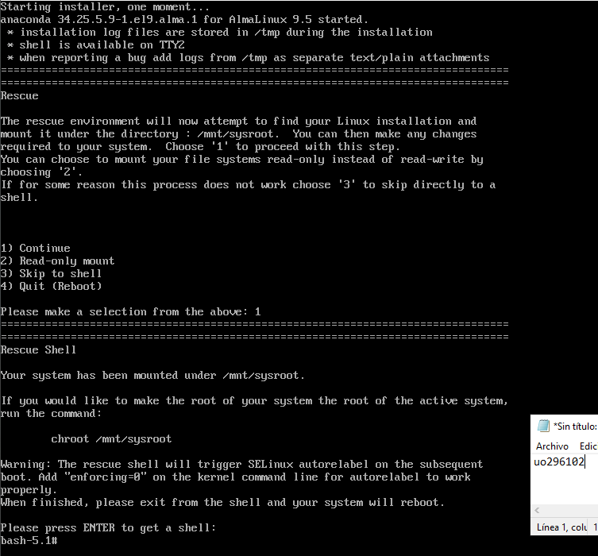
Realizando el mismo proceso que en el apartado anterior llegamos a esta situación y hacemos la operación inversa.
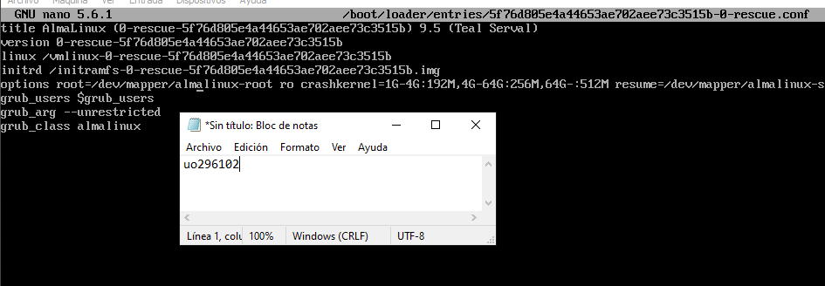

3.- Todavía tenemos una forma más de arreglar este problema. Vuelve a repetir lo del punto primero y cambia de nuevo vmlinuz por vmlinux. Reinicia y desde la pantalla de arranque modifica el nombre del kernel (selecciónalo en la entrada del menú y presiona la tecla "e" para editar el fichero) de forma que el servidor arranque correctamente.
Volví a realizar el mismo proceso que en el apartado 1, y esta vez pulse E, estando encima del que no arrancaba, y cambiando donde ponía vmlinux por vmlinuz.
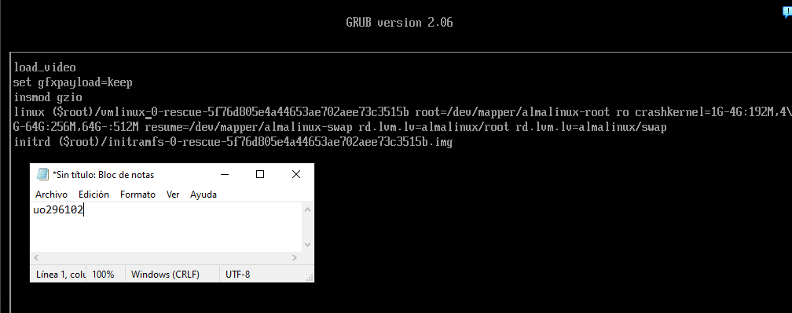

4.- Vuelve a examinar otra vez el fichero que modificaste. ¿Es correcto o sigue conteniendo la palabra "vmlinux"? ¿Por qué?
El fichero sigue conteniendo vmlinux pero esta vez deja que arranque, se debe a que la edición de la pantalla de arranque solo afecta a la sesión que hemos iniciado y no al archivo de configuración.
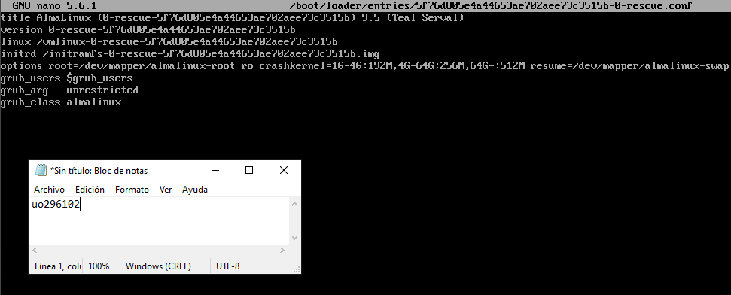

B. Instalación de Linux con particionamiento dinámico

Reinstala un Linux sobre LVM en una nueva máquina con tres discos con el tamaño por defecto. Instalaremos el sistema en los dos primeros. Haz que:

El tercer disco duro no se modifique en la instalación

Las particiones /boot/efi (600MiB) y /boot (1GiB) estén en el primer disco

La partición que contenga el espacio de swap tenga 2GiB y esté en el segundo disco

Haya 5GiB de espacio sin asignar en el segundo disco. Para hacer esto, crea primero un punto de montaje con un nombre arbitrario, de tipo "Standard Partition", y fuerza a que esté en el segundo disco. Más tarde lo eliminaremos de modo que su espacio quede libre.

Haya un grupo de volúmenes llamado "almalinux" dividido en dos volúmenes lógicos LVM, montados en / y en /home. Fuerza a que el volumen se instale enteramente en los dos discos. El volumen lógico que se montará en "/" debe usar la mitad del espacio disponible. El volumen lógico que se montará en /home usará el espacio restante.

Por último, elimina la partición standard que has creado en sdb.

Haz una captura de la pantalla de programa de instalación en este punto. A continuación, instala el operativo e inicia sesión, para comprobar que todo es correcto. Haz lsblk -f y copia o captura el resultado de la pantalla.

Primero nada más crear una nueva máquina virtual Linux, antes de iniciarla, debemos crear dos nuevos discos duros de otros 20 GB, y después iniciarlo.
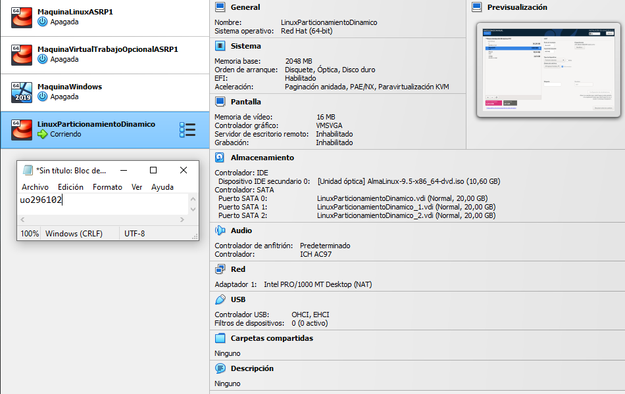
Tras iniciar la máquina, en la parte de almacenamiento en la zona de instalación seleccionamos 2 de los 3 discos duros que tenemos y le damos a personalizada, donde nos saldrá la siguiente configuración.
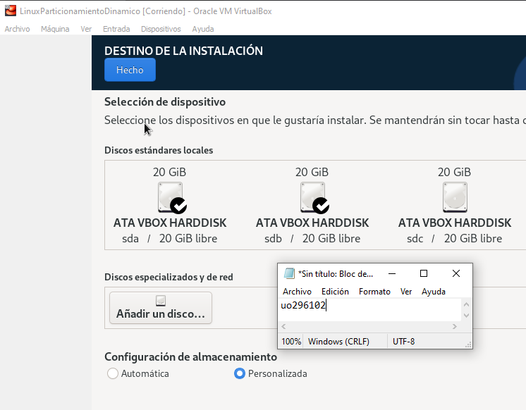
Al clickar en personalizada y darle a hecho, entramos en lo siguiente:
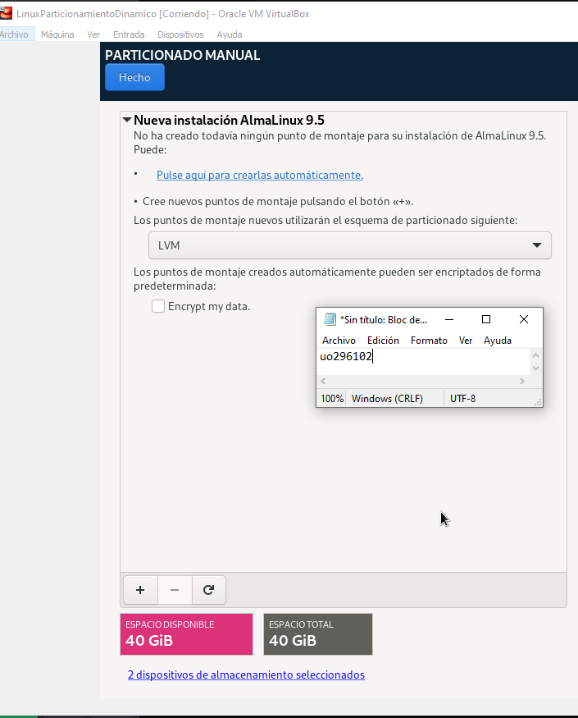
Pulsamos en “Pulse aquí para crearlas automáticamente.” Y cambiaremos la capacidad deseada por 1GiB
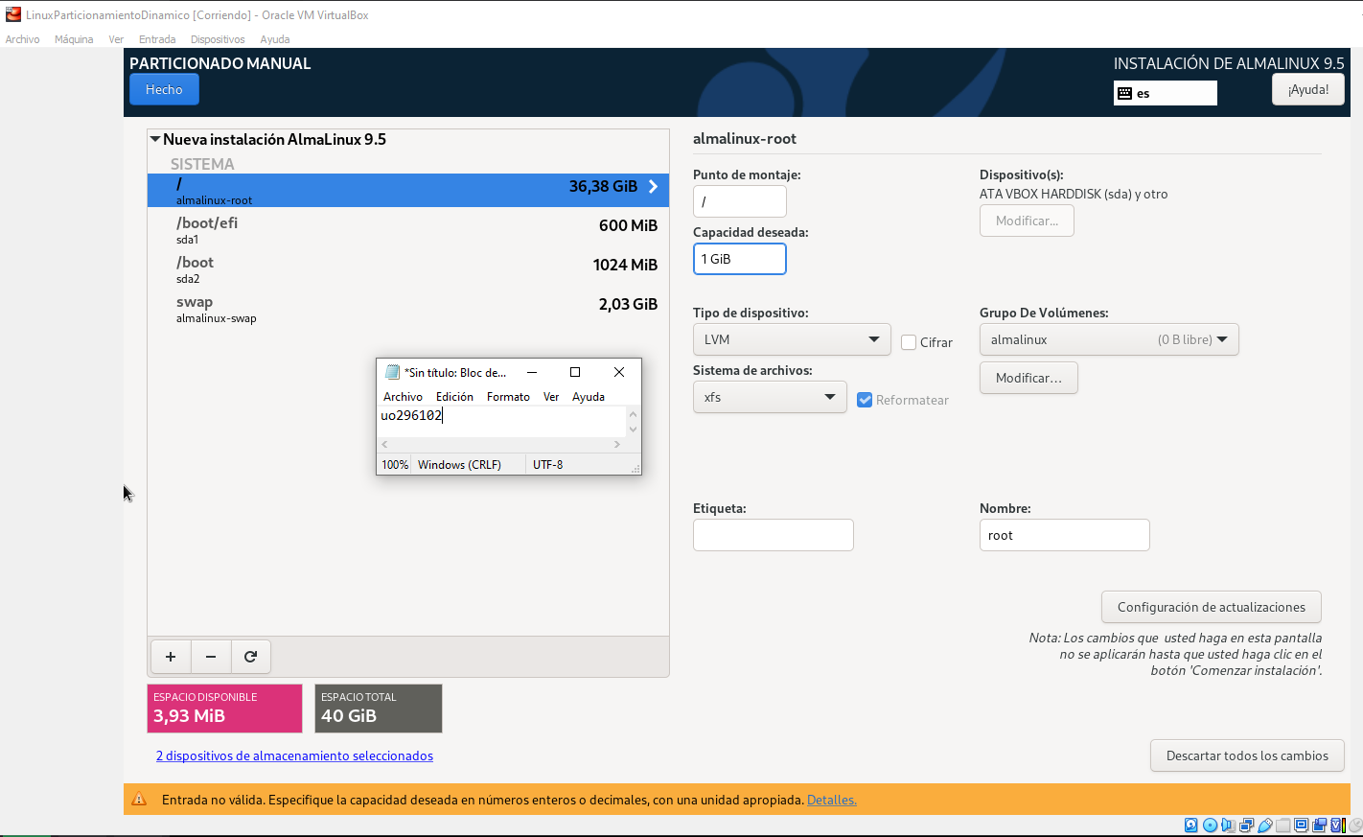
Cambiamos los valores por los que se nos están pidiendo (capacidad = 2GiB):
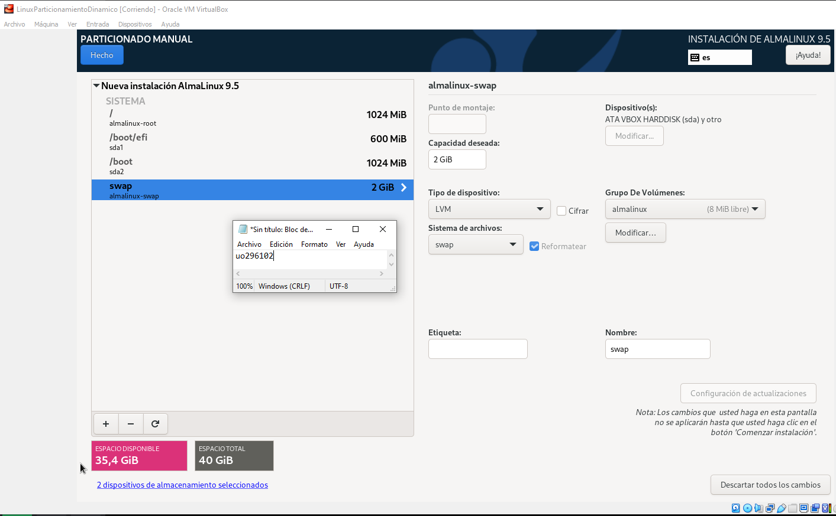
Seleccionamos el segundo disco cambiando el tipo de dispositivo a Partición Estándar:
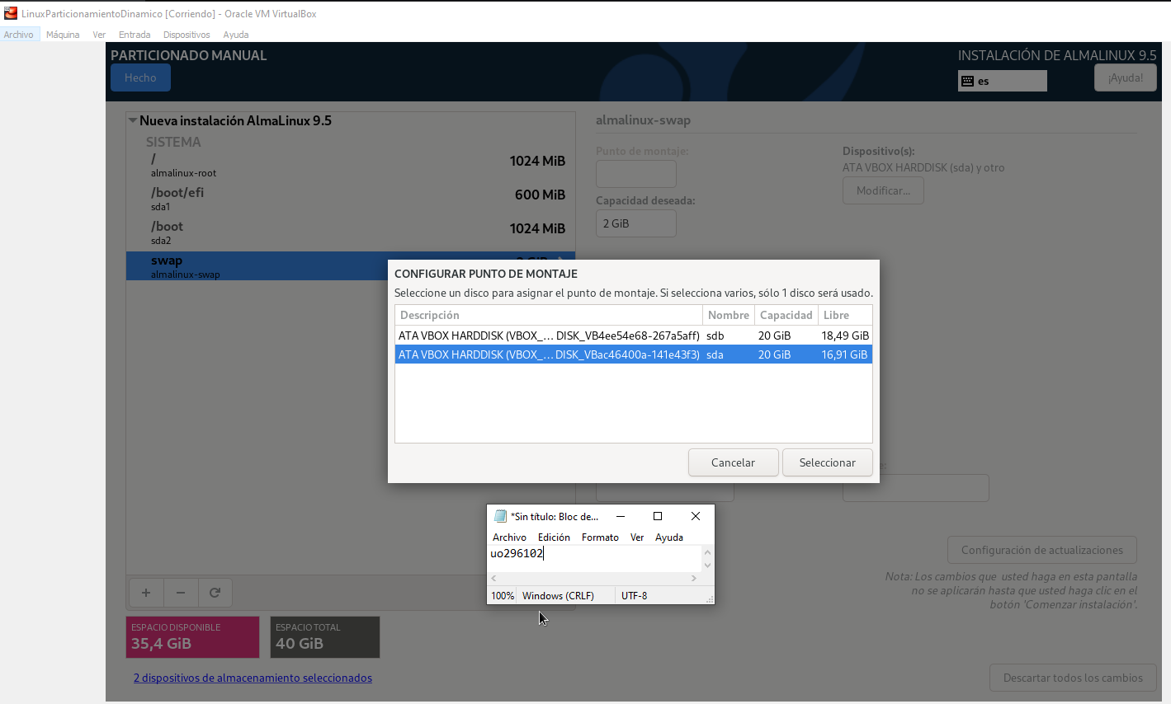
La instalación swap debería quedar de la siguiente forma:
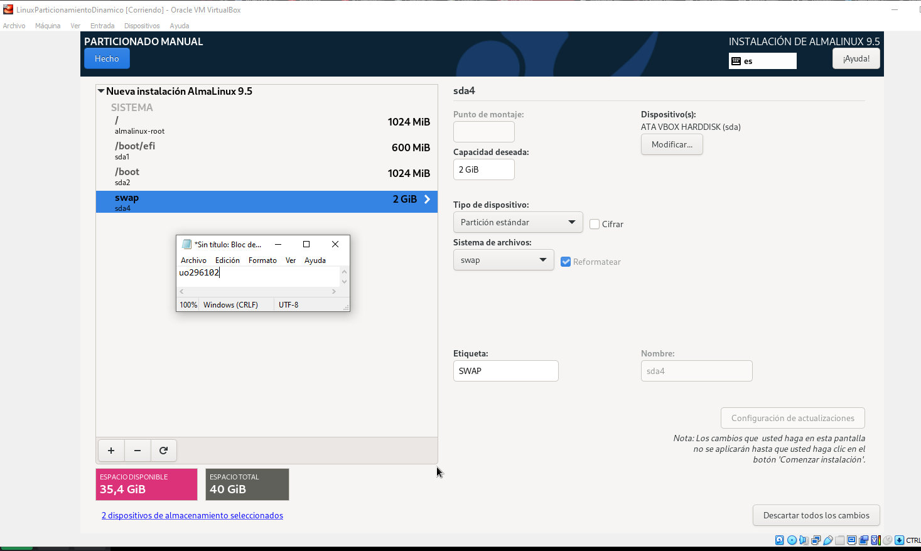
Añadimos un nuevo punto de montaje:
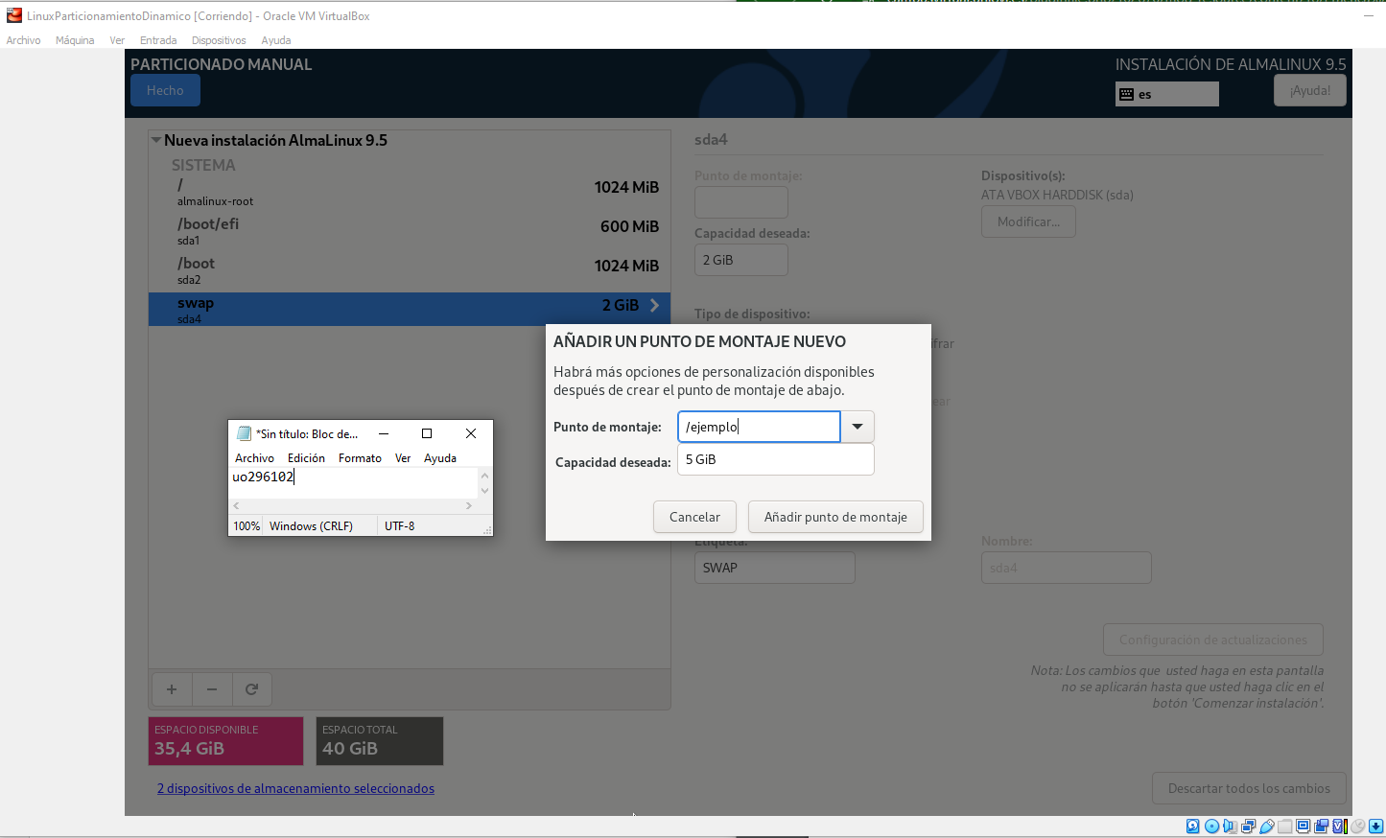
Configuramos el nuevo punto de montaje:
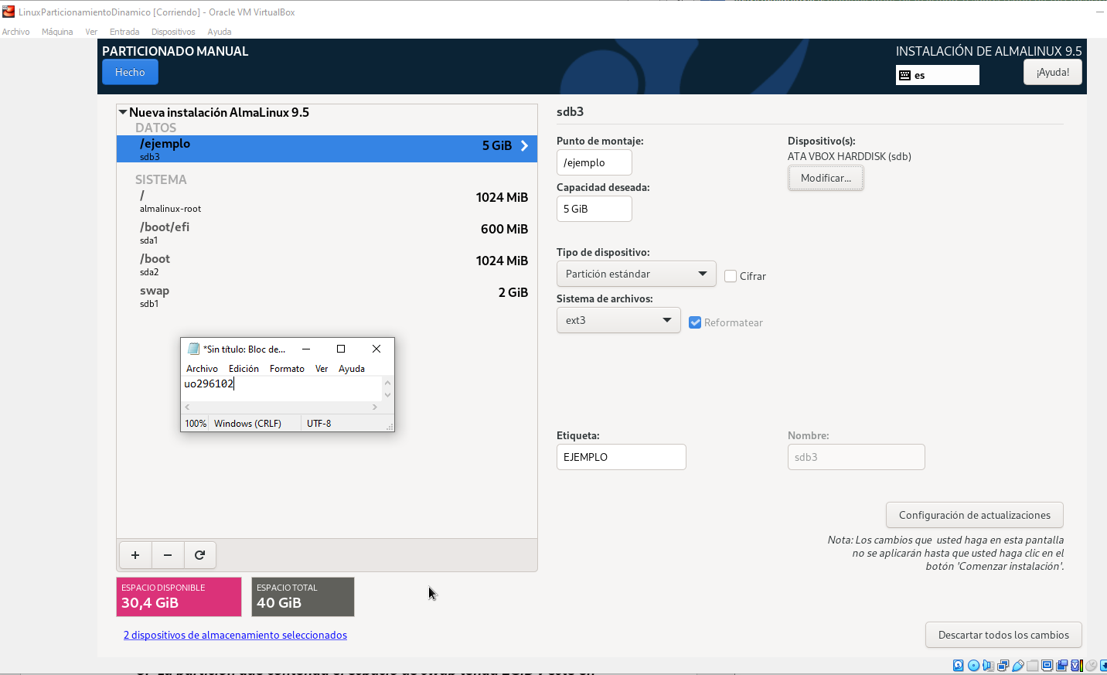
Configuro nuevamente la instalación RAIZ:
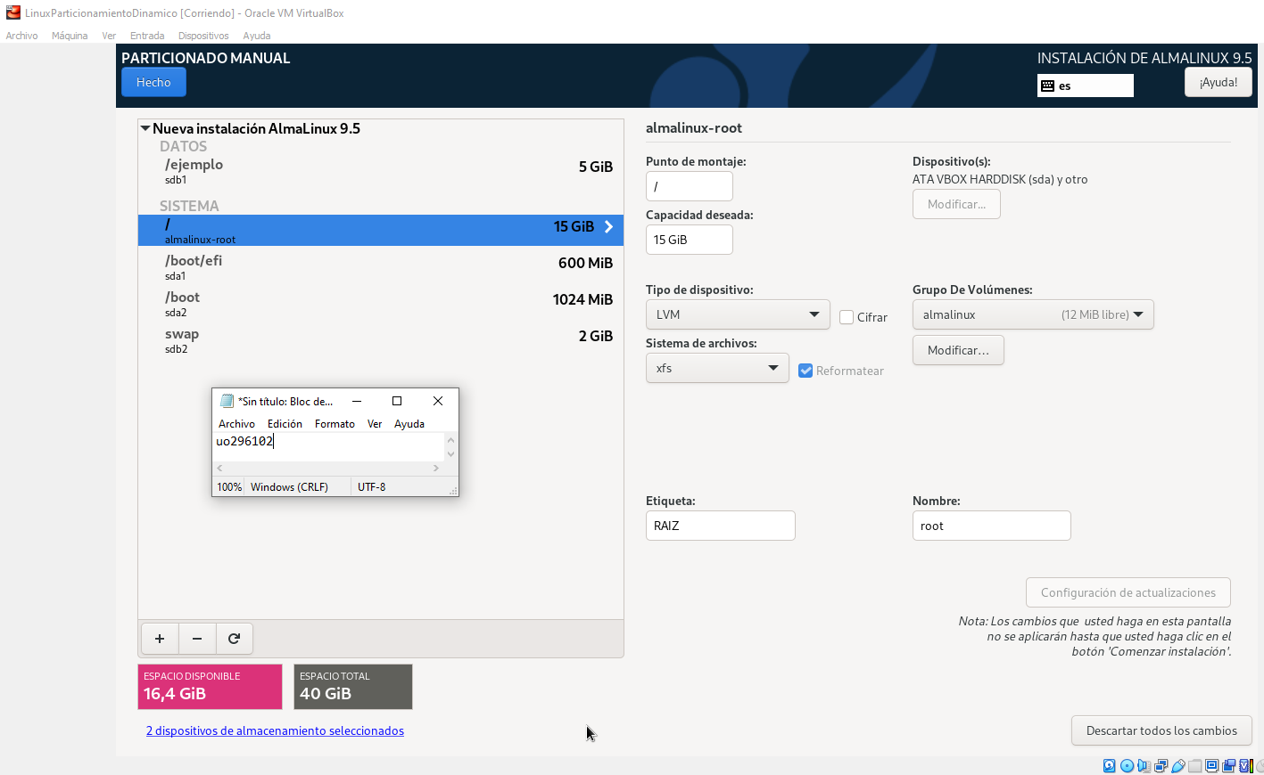
Creamos un último nuevo montaje de la siguiente manera:
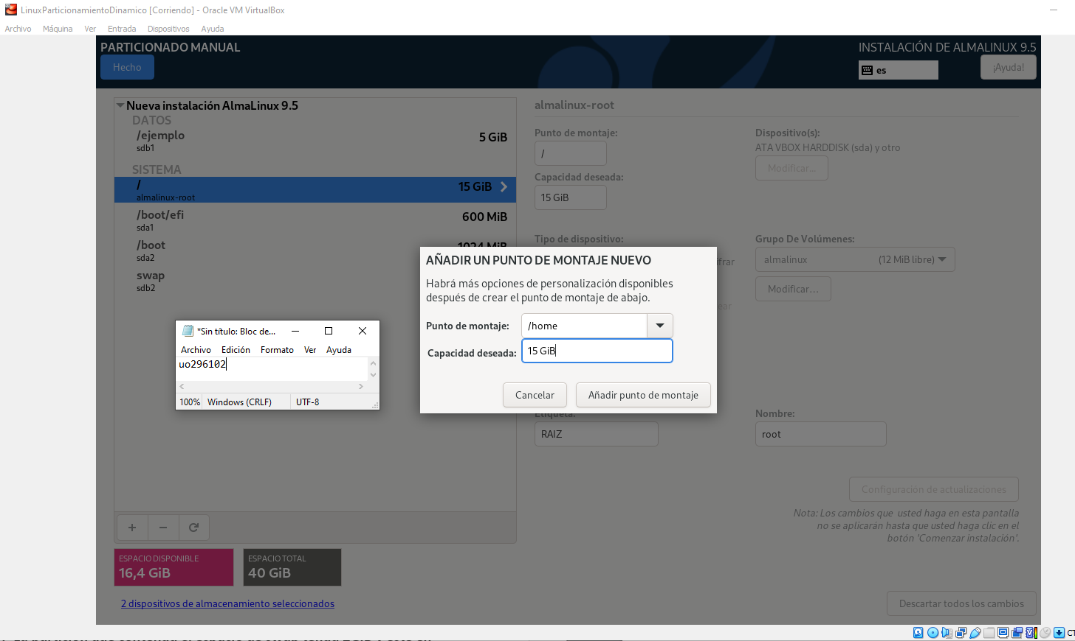
Eliminamos el /ejemplo que hemos creado dándole al botón “-“:
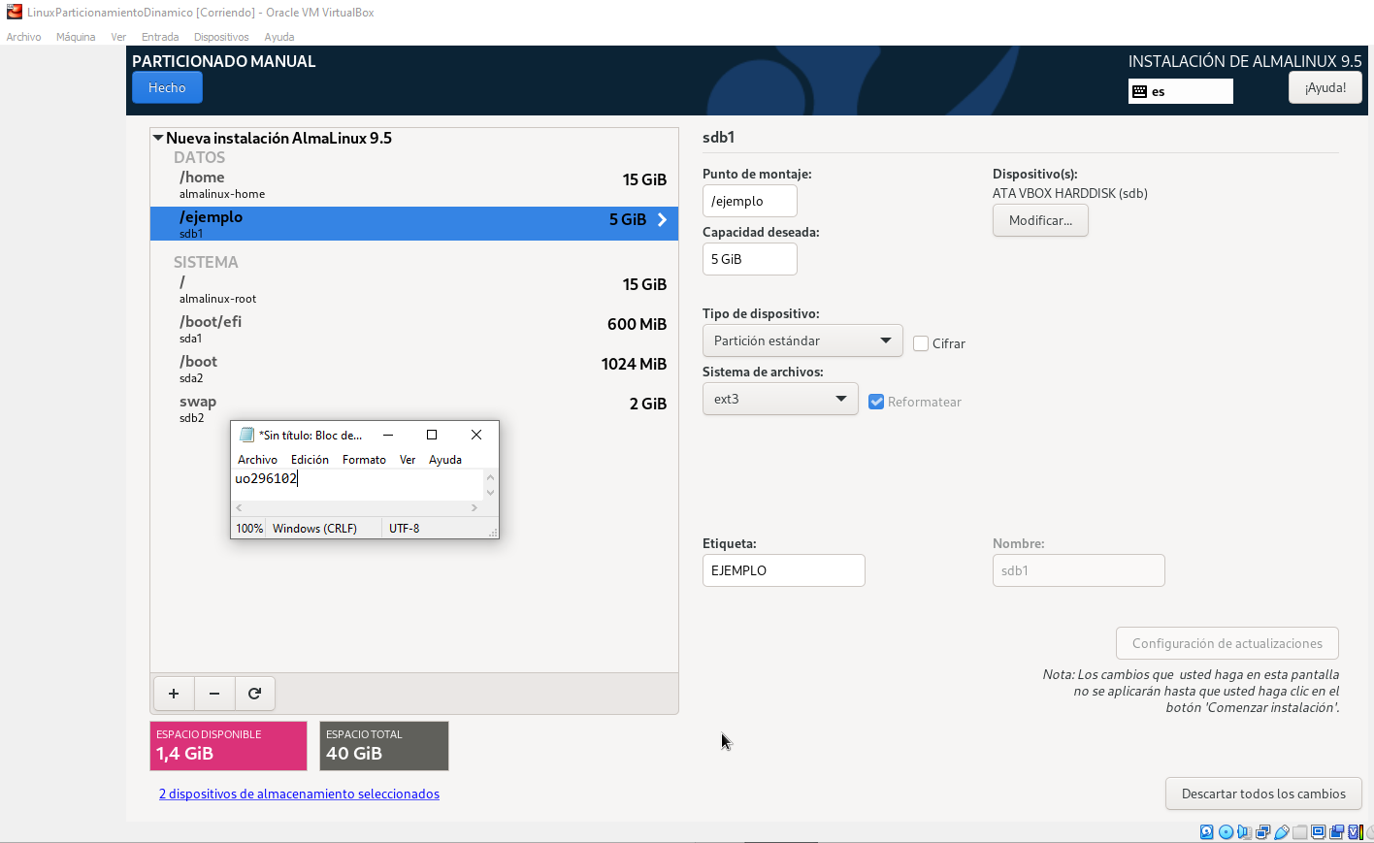
Finalmente, se vería así:
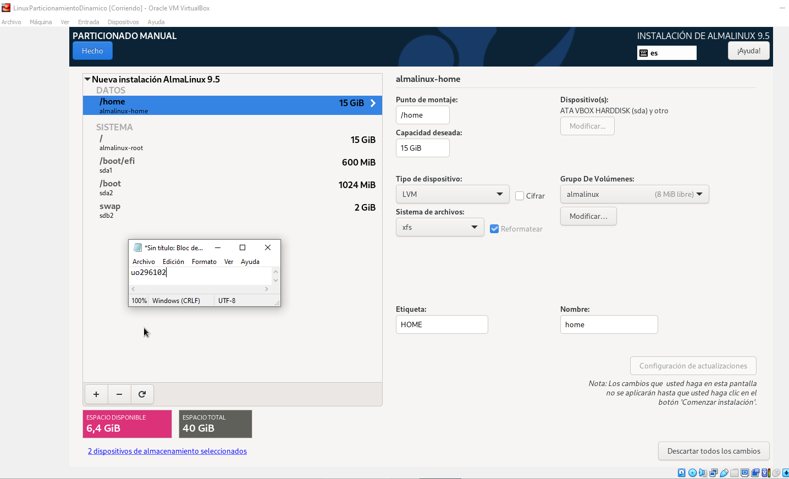
Le damos a Hecho, y aceptamos los cambios:

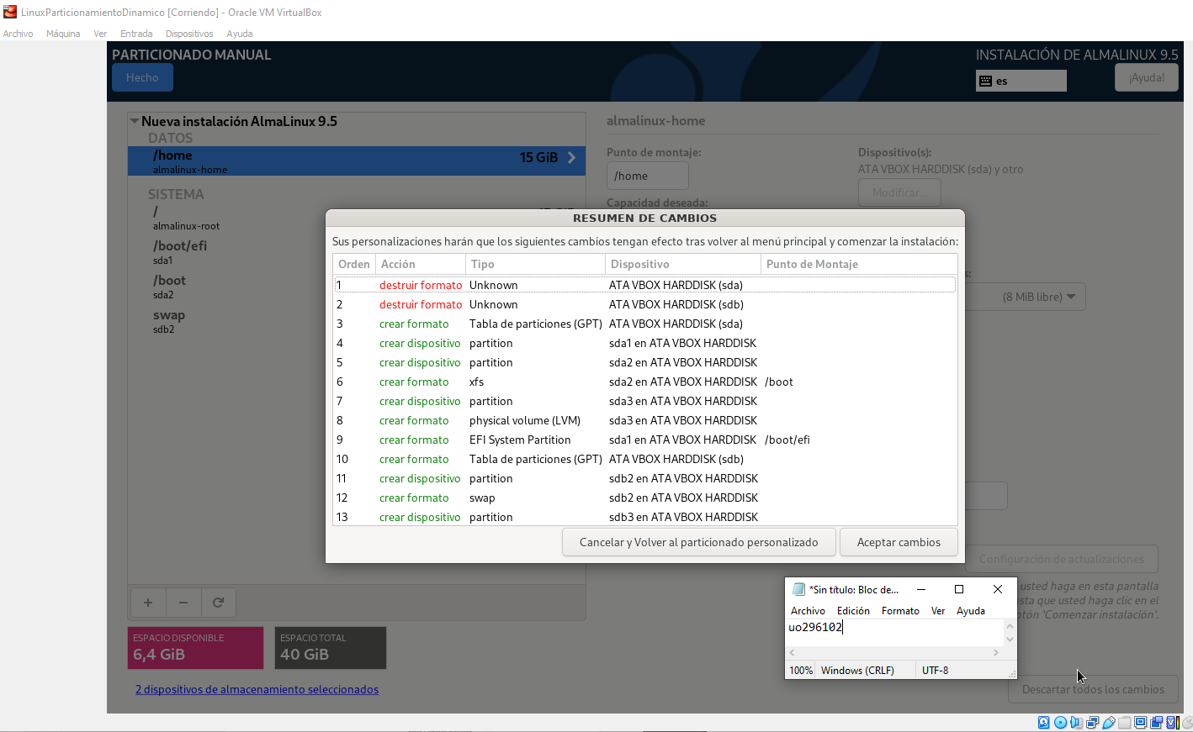
Tras iniciar la máquina con la configuración de las prácticas anteriores, instalamos el nano y cambiamos el nombre del directorio y finalmente hacemos lsblk -f y nos proporciona el siguiente resultado:

Parte 2: Asígnale el espacio del tercer disco duro al volumen lógico que está montado en /home, sin reinstalar el sistema operativo y conservando el contenido del directorio /home.

Los pasos a realizar son:

Elimina con gdisk las particiones del tercer disco si las hubiere
Elimino las particiones existentes en el tercer disco (si las hubiese):
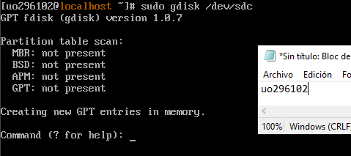

Crea con gdisk una partición en el tercer disco, que ocupe todo su espacio, y dale el tipo "Linux LVM"
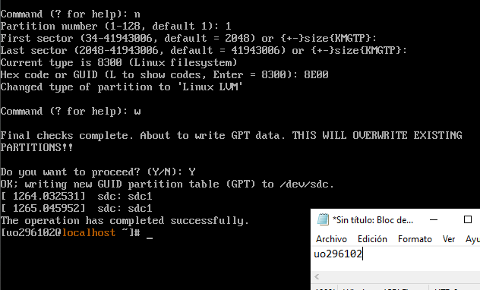

Crea un volumen físico en esa partición, usando la orden pvcreate
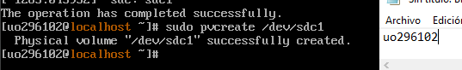

Añade con la orden vgextend el volumen físico al grupo de volúmenes lógicos (comprueba con la orden vgscan que el nombre del grupo es "almalinux")
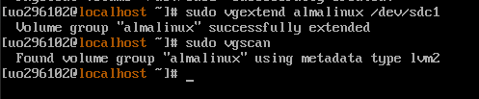

Extiende el volumen lógico que contiene a /home para que utilice otros 10GB del tercer disco (usaremos la mitad del nuevo disco que acabamos de incorporar).

En primer lugar, debes desmontar /home con la orden umount.

A continuación, usa la orden lvextend -L+10G etc. para extender el volumen lógico

Vuelve a montar /home
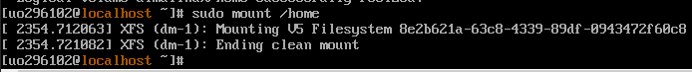

Usa el comando xfs_growfs para ajustar el tamaño del filesystem
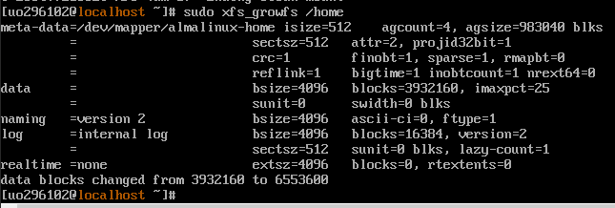

Anota en el documento las órdenes que has ejecutado y el resultado de ejecutar las órdenes pvscan, lvscan y df /home al terminar el proceso.
Orden sudo pvscan:
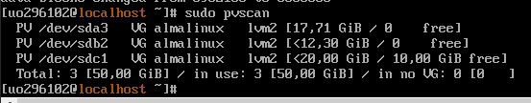
Orden sudo lvscan:
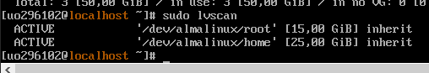
Orden sudo df -h /home:
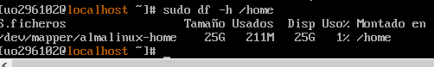
Usando todos estos comandos, buscábamos comprobar que:
- Los volúmenes almalinux reconocen el nuevo disco sdc1.
- El volumen de /home aumento 10GiB
- El sistema de archivos en /home creció sin reiniciar la máquina.

